Rocket Motors

Requirement Report

Author: <Author name>

Revision: 0.1

|  |  |
| --- | --- |
| NA |  |
| NA | Date: abril 09, 2019 |

**Revision History**

|  |  |  |  |
| --- | --- | --- | --- |
| **Revision** | **Date** | **Reason For Changes** | **Author** |
| 1.0 | Jan 02, 1990 | <Release> | <Author Name> |
| 0.1 | Jan 01, 1990 | <Initial draft> | <Author Name> |
|  |  |  |  |

**Table of Contents**

Microsoft Word users please click here and press F9 to create Table of Contents.

OpenOffice.org users please remove this text and select Insert Table of Content from menu.

**Table of Figures**

Microsoft Word users please click here and press F9 to create Table of Contents.

OpenOffice.org users please remove this text and select Insert Table of Content from menu.

**Executive Summary**

This section previews the main points of a report. The executive summary contains enough information for a reader to get familiarized with what is discussed in the full report without having to read it.

# Introduction

## Purpose

<This document provides requirements with their properties including requirement id, requirement name, requirement text and the dependencies.>

## Scope

<Provide a short description of the system being specified and its purpose, including relevant benefits, objectives, and goals.>

## Overview

<Describe what the document contains and explain how the document is organized>

# Your Requirements Project

## 1 Business requirements

### 1 Proporcionar ayuda

El sistema de interfaz y base de datos que creemos, deberá proporcionar una ayuda e información útil a los usuarios respecto a sus coches o respecto a la posible compra de los mismos. El usuario tendrá la posibilidad de buscar en el conjunto de toda la base de datos o en cualquier subconjunto que seleccione de ella.

**Risk:**

Medium

**Verify Method:**

Analysis

**TODO:**

Crear una base de datos actualizable y una interfaz intuitiva.

Analizar si, finalmente, ha sido así.

#### 1.1 Informar sobre vehículos usados

El sistema, cuando el usuario lo necesite, proporcionará los datos más útiles a la hora de comprar un vehículo de segunda mano. Estos son: índice de fiabilidad, errores más comunes, piezas que más se desgastan... Todo se resume en captar la confianza del cliente basándonos en la muestra de problemas equivalentes de otros usuarios.

**Risk:**

Low

**Verify Method:**

Demonstration

**TODO:**

Obtener información sobre los coches más vendidos de 2ª mano y completar los datos anteriormente citados.

Analizar si lo hemos establecido bien.

**Derived:**

|  |  |
| --- | --- |
| 1357727380.png | FR-1.1 Functional requirement2 |

|  |  |
| --- | --- |
| -1263129856.png | NFR-1.1 Design constraint1 |

**Traced From:**

|  |  |
| --- | --- |
| 1357727380.png | FR-1.1 Functional requirement2 |

|  |  |
| --- | --- |
| -794898925.png | Use case1 |

|  |  |
| --- | --- |
| -1263129856.png | NFR-1.1 Design constraint1 |

#### 1.2 Informar sobre posibles fallos

Tras introducir el modelo de vehículo y características generales, se proporcionará de una forma eficiente e intuitiva, los posibles errores, con sus causas y consecuencias. Debemos estar completamente informados sobre el vehículo para poder trabajar con sus fallos.

**Risk:**

Medium

**Verify Method:**

Inspection

**TODO:**

Crear una interfaz rápida y fácil de usar, con una base de datos detrás que esté bien ordenada y agrupada.

Analizar si funciona tal y como se espera.

**Derived:**

|  |  |
| --- | --- |
| 1357727380.png | FR-1.2 Functional requirement3 |

|  |  |
| --- | --- |
| 1666875502.png | NFR-1.2 Interface requirement1 |

|  |  |
| --- | --- |
| 1431800925.png | NFR-1.3 Performance requirement1 |

**Traced From:**

|  |  |
| --- | --- |
| 1357727380.png | FR-1.2 Functional requirement3 |

|  |  |
| --- | --- |
| -794898925.png | Use case2 |

|  |  |
| --- | --- |
| -794898925.png | Use case3 |

|  |  |
| --- | --- |
| 1666875502.png | NFR-1.2 Interface requirement1 |

|  |  |
| --- | --- |
| 1431800925.png | NFR-1.3 Performance requirement1 |

#### 1.3 Participación de los usuarios

El sistema será capaz de implementar en la base de datos la información que los usuarios nos envíen, haciendo así que la participación pública ayude a tener más información. Además, si un usuario participa adecuadamente se le recomepensará con ofertas y promociones externas.

**Risk:**

Medium

**Verify Method:**

Analysis

**TODO:**

Hacer una base de datos actualizable y un apartado en la interfaz para permitir la participación. Negociar recompensas con empresas externas.

#### BR-1.4 Requisitos

### 1.1.1 Ayudar a la compra de los mismos

Enlazando con las mejores páginas de venta de segunda mano de coches y dando consejos generales, se ayudará a la compra de los vehículos usados. Como nuestro proyecto será lanzado nuevamente, buscaremos formas de darnos a conocer con páginas publicitarias.

**Risk:**

Low

**Verify Method:**

Analysis

**TODO:**

Trabajar conjuntamente con algunas webs de venta, para enlazar con ellas y publicitarnos mutuamente.

### 1.1.1.1 Autenticación

La autenticación ​es el acto o proceso de confirmar que algo (o alguien) es quien dice ser. A la parte que se identifica se le llama probador. A la parte que verifica la identidad se la llama verificador. Es habitual que el probador sea un usuario que quiere acceder a ciertos recursos y el verificador sea un sistema que protege el acceso a dichos recursos.

### 1.2.1 Clasificación y organización

El sistema clasificará los vehículos, y por tanto, los fallos más comunes según motor, combustible, fabricante y grupo de fabricante. De esta manera será más fácil encontrar errores comunes para el usuario. Esto os facilitará un aumento de rapidez en la búsqueda.

**Risk:**

Medium

**Verify Method:**

Analysis

**TODO:**

Base de datos organizada capaz de entregar datos de forma organizada .

### 1.3.1 Permitir registro de usuarios

El sistema permitirá que los usuarios, opcionalmente, puedan registrarse. De esta forma se crearán distintos niveles según su participación, para hacer más sencillo y claro el sistema de recompensas. También para tener la información de los vehículos enlazada con sus propietarios, y que sea más fácil a la hora de buscar cualquier consulta.

**Risk:**

Low

**Verify Method:**

Analysis

**TODO:**

Crear una parte del sistema que permita tener una base de datos de usuarios.

### 1.3.1.1 Perfil del usuario

El sistema podrá editarse siempre que el cliente lo desee. Podrá ponerse una foto de perfil, añadir información personal, cambiar su nombre de usuario y contraseña... La cuenta será privada, la cual sólo la podrá ver el propietario, es decir el usuario que la cree.

**Risk:**

Low

**Verify Method:**

Analysis

**TODO:**

Los atributos de la entidad que creemos en la base de datos irán acorde con los datos personales del cliente y cualquier información adicional.

### 1.3.1.2.1 Fiabilidad

Así haremos que los usuarios puedan ver el problema que se les presenta.

**Risk:**

Low

**Verify Method:**

Analysis

**TODO:**

Captar su confianza.

### 1.3.2 Permitir el contacto directo

El sistema proporcionará un método para que los clientes o usuarios, sin tener que registrarse, puedan contactar con nosotros; se hará con el objetivo de descubrir errores o posibles mejoras.

**Risk:**

Low

**Verify Method:**

Analysis

**TODO:**

Crear un apartado de contacto en la interfaz.

### 1.4 Desarrollo del sistema

Se basaría en el análisis del software, su construcción y el mantenimiento que supone. El procesador debe ser veloz para la comodidad y facilidad de nuestro cliente.

**Risk:**

High

**Verify Method:**

Analysis

**TODO:**

Esta sería la base del proyecto. La creación de un software que almacene toda la información y la organice por usuarios.

### 1.4.1 Seguridad

El sistema proporcionará una seguridad necesaria en cuanto a contraseñas e inicio de sesión. Debe cumplir las leyes de privacidad y contener un sistema que asegure seguridad a la hora de guardar los datos para no perder ningún tipo de información.

**Risk:**

High

**Verify Method:**

Analysis

**TODO:**

Crear sistema de seguridad suficiente para el sistema.

### 1.5 Características del vehículo

Hay que rellenar un formulario por cada vehículo que se presente.

**Risk:**

Low

**Verify Method:**

Inspection

**TODO:**

Para poder trabajar con el vehículo primero hay que saber con qué se está trabajando.

### 6 NA

### 9 NA

### 12 NA

### 13 NA

**Risk:**

Medium

**Verify Method:**

Analysis

**TODO:**

Un apartado en el foro para realizar esta tarea.

### BR-1 NA

### BR-1.4 Objetivo

Satisfacer las peticiones del cliente a tiempo.

**Risk:**

High

## 2 Domain model

## 3 System requirements

### 3.1 Functional requirements

#### FR-1 Functional requirement1

The system shall do term1

##### FR-1.1 Functional requirement2

The system shall do term2

**Derived From:**

|  |  |
| --- | --- |
| -2045009613.png | 1.1 Informar sobre vehículos usados |

**Refines:**

|  |  |
| --- | --- |
| -794898925.png | Use case1 |

##### FR-1.2 Functional requirement3

The system shall do term2

**Derived From:**

|  |  |
| --- | --- |
| -2045009613.png | 1.2 Informar sobre posibles fallos |

##### FR-1.3 Functional requirement4

The system shall do term2

#### 3.1.1 Use cases

### 3.2 Non-functional requirements

#### NFR-1 Non-functional requirement1

The system shall do term1

##### NFR-1.1 Design constraint1

The system shall do term2

**Derived From:**

|  |  |
| --- | --- |
| -2045009613.png | 1.1 Informar sobre vehículos usados |

##### NFR-1.2 Interface requirement1

The system shall do term2

**Derived From:**

|  |  |
| --- | --- |
| -2045009613.png | 1.2 Informar sobre posibles fallos |

**Refines:**

|  |  |
| --- | --- |
| -794898925.png | Use case2 |

##### NFR-1.3 Performance requirement1

The system shall do term2

**Derived From:**

|  |  |
| --- | --- |
| -2045009613.png | 1.2 Informar sobre posibles fallos |

## 4 Traceability

### 4.1 Coverage validation

# Appendix A: Diagram

## 1 Business requirements

NA

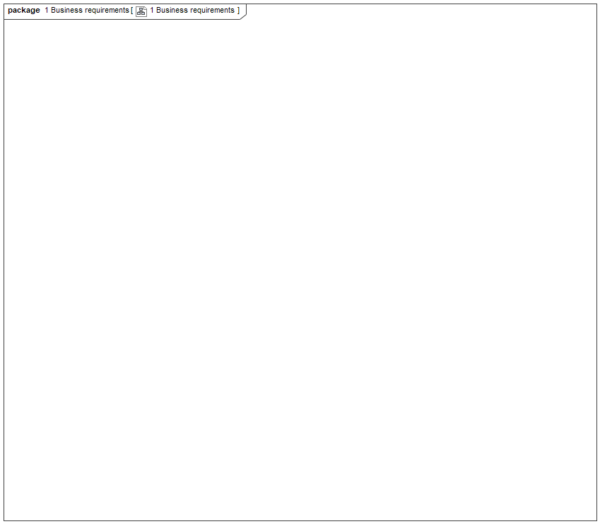

1. 1 Business requirements

## Business requirement diagram

NA

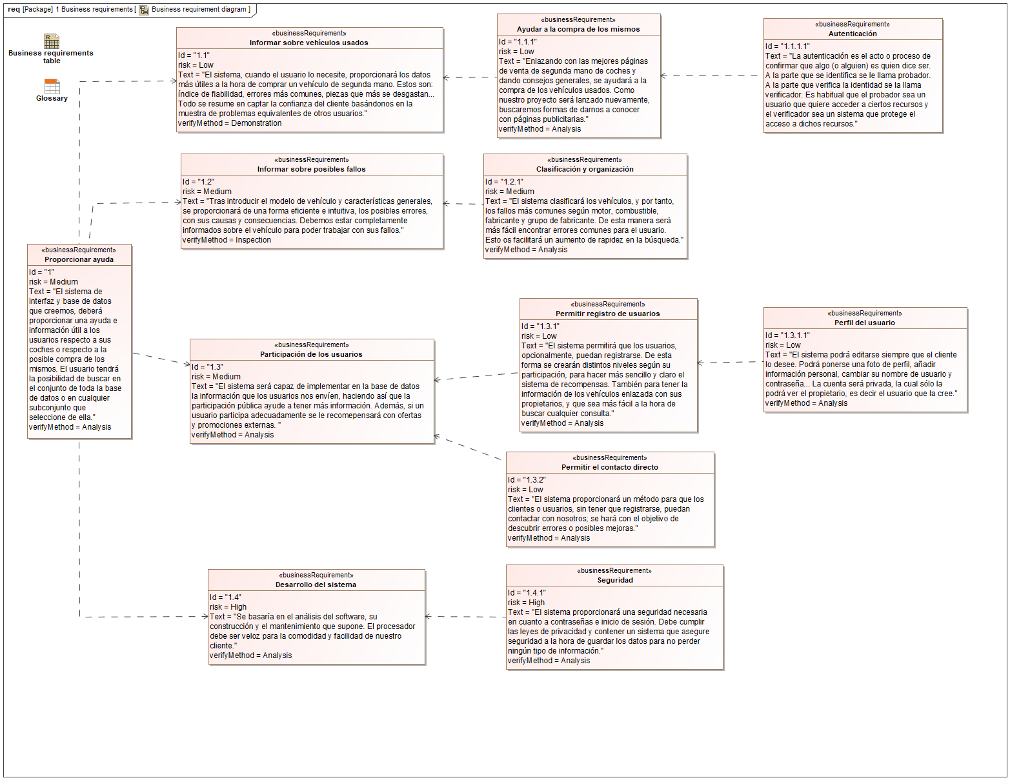

1. Business requirement diagram

## Business requirements table

NA

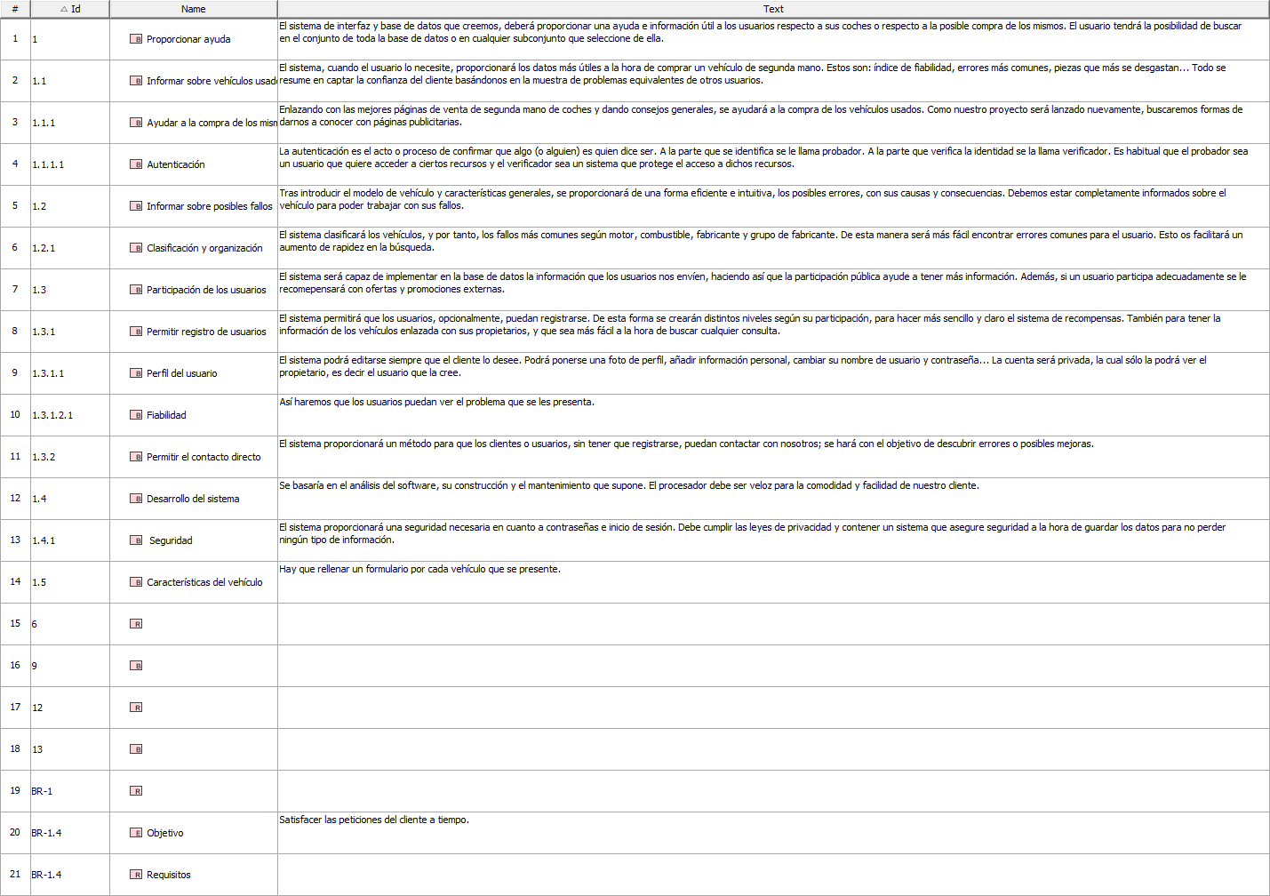

1. Business requirements table

## Derive FR and NFR from business requirements

NA

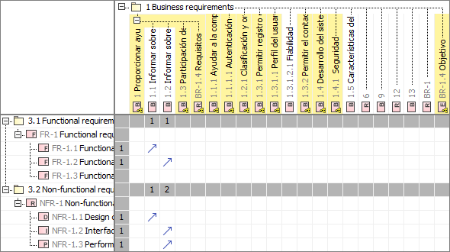

1. Derive FR and NFR from business requirements

## Domain model

NA

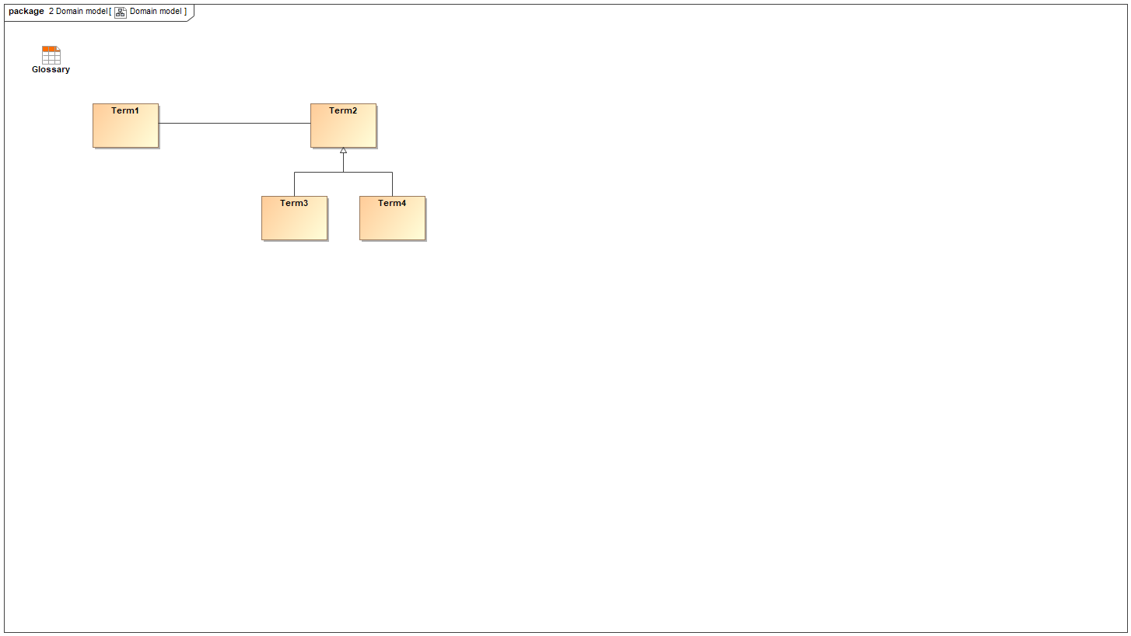

1. Domain model

## Flow

NA

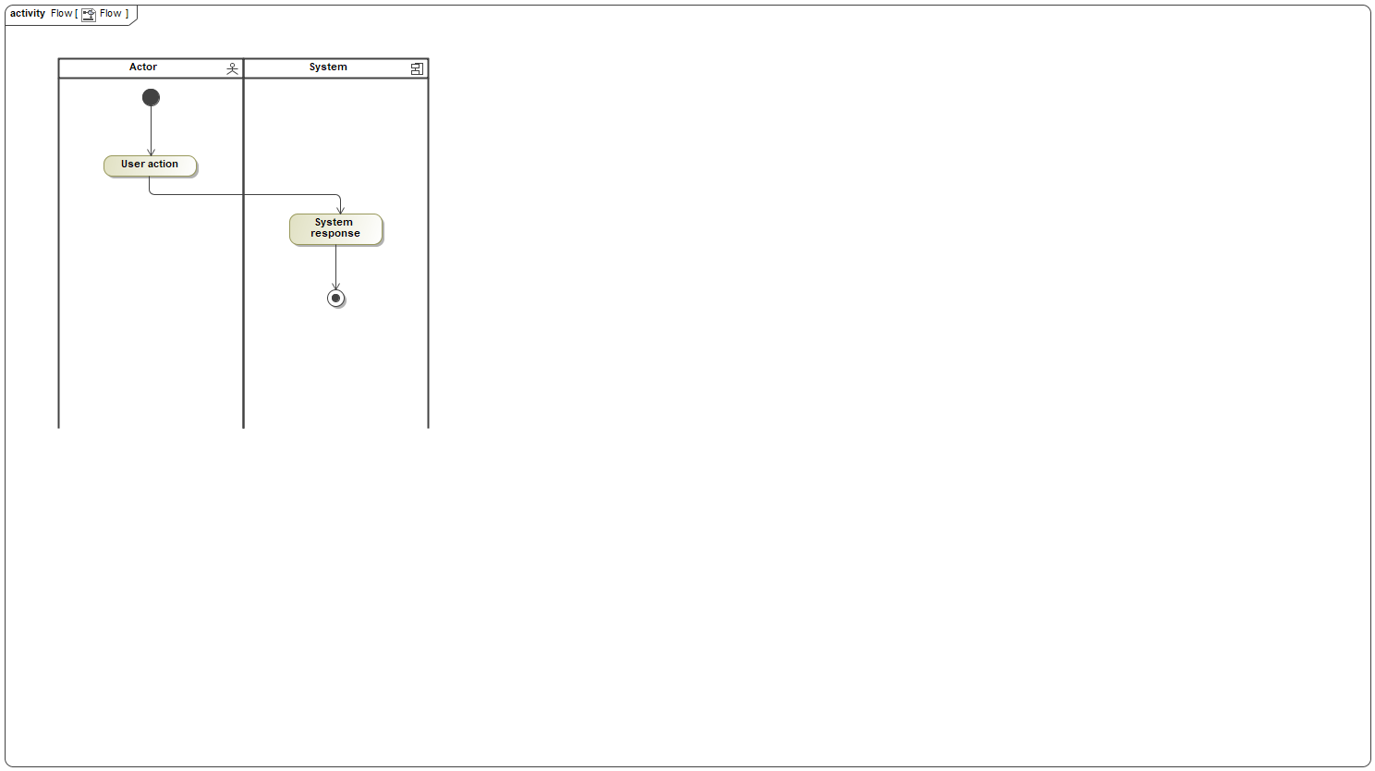

1. Flow

## Flow

NA



1. Flow

## Flow

NA



1. Flow

## FR diagram

NA

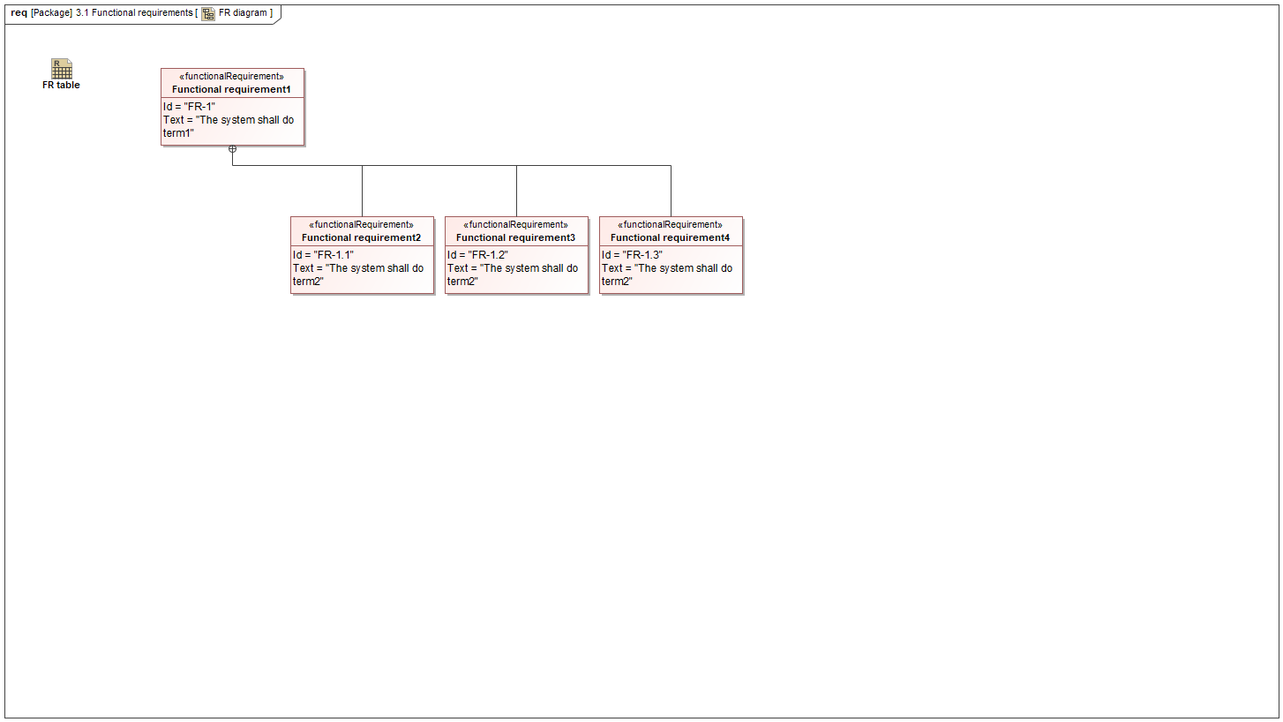

1. FR diagram

## FR table

NA

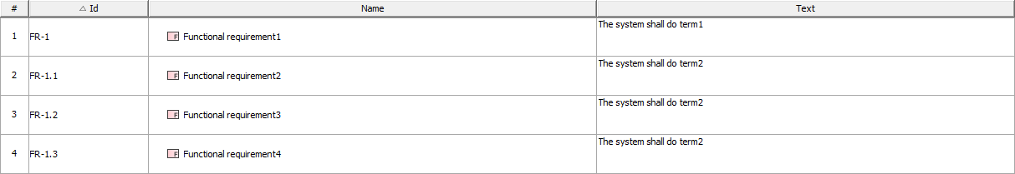

1. FR table

## Full traceability

NA

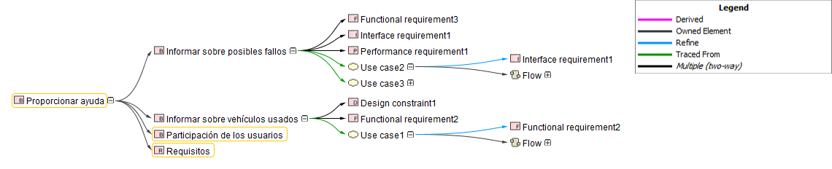

1. Full traceability

## Glossary

NA

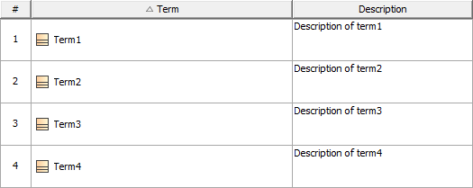

1. Glossary

## Intro

NA

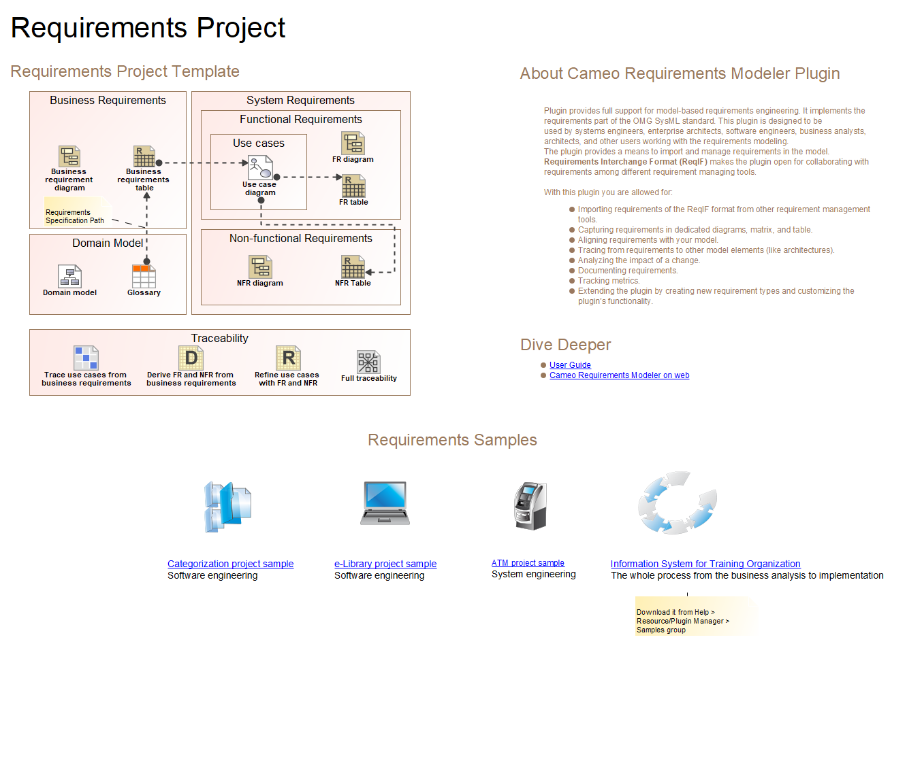

1. Intro

## Model

NA

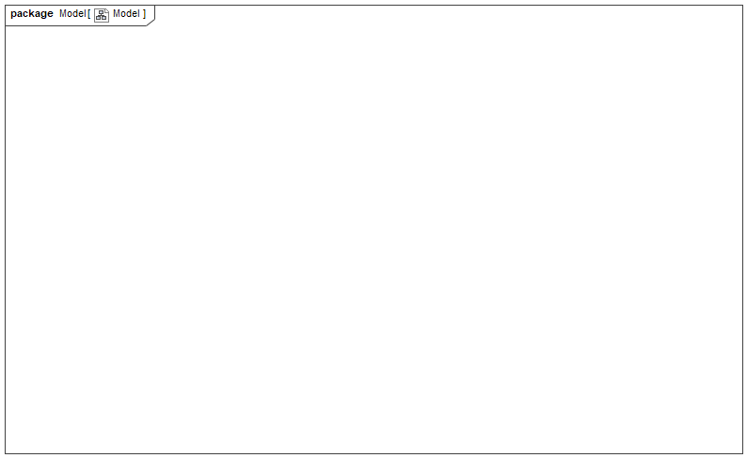

1. Model

## NA

NA

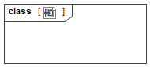

1. NA

## NFR diagram

NA

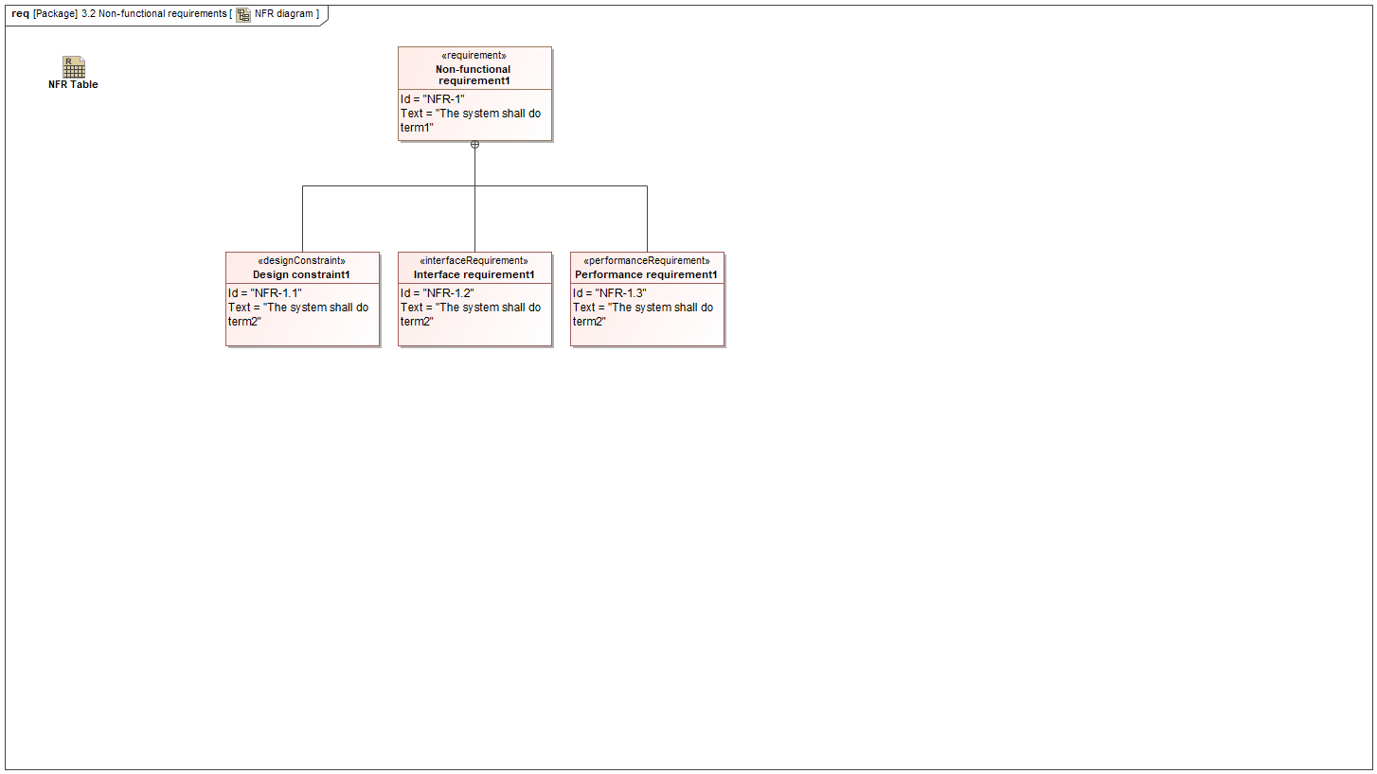

1. NFR diagram

## NFR Table

NA

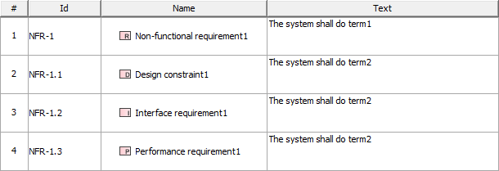

1. NFR Table

## Refine use cases with FR and NFR

NA

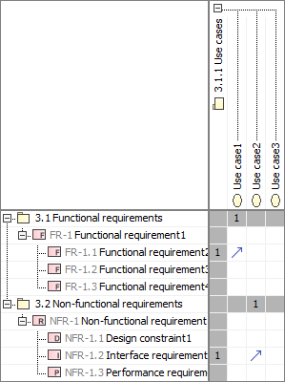

1. Refine use cases with FR and NFR

## Trace use cases from business requirements

NA

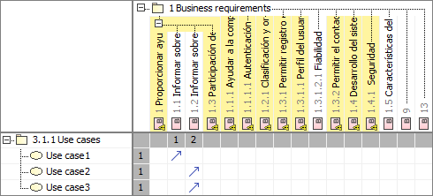

1. Trace use cases from business requirements

## Use case diagram

NA

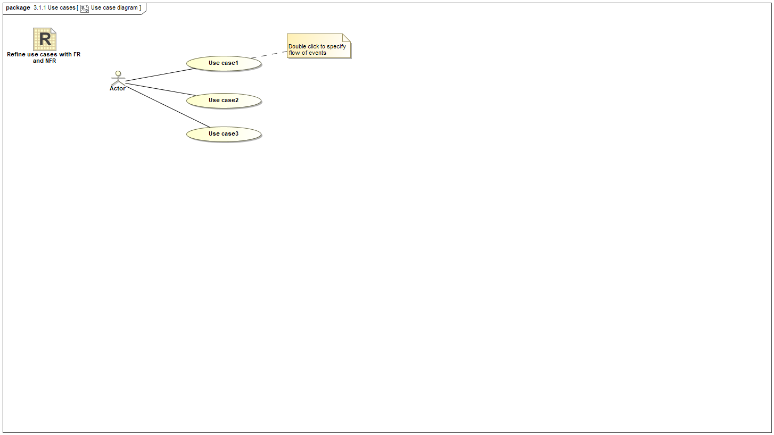

1. Use case diagram